Bài 29: TRAO ĐỔI NƯỚC VÀ CÁC CHẤT DINH DƯỠNG Ở THỰC VẬT
1. Quá trình trao đổi nước và các chất dinh dưỡng ở thực vật
Nước và muối khoáng được hấp thụ vào rễ nhờ lông hút, qua các tế bào ở phần thịt vỏ, đi vào mạch gỗ của rễ, sau đó được vận chuyển lên thân và lá trong mạch gỗ của thân (dòng đi lên). Các chất hữu cơ do lá tổng hợp được vận chuyển đến các cơ quan trong mạch rây của thân (dòng đi xuống).
- Quá trình thoát hơi nước tạo động lực cho sự vận chuyển nước và muối khoáng trong cây, điều hoà nhiệt độ bề mặt lá, giúp khí carbon dioxide đi vào trong lá để cung cấp cho quá trình quang hợp và giải phóng khí oxygen ra ngoài môi trường.
- Quá trình thoát hơi nước ở lá được điều chỉnh nhờ hoạt động đóng, mở của khí khổng.
2. Một số yếu tố chủ yếu ảnh hưởng đến trao đổi nước và các chất dinh dưỡng ở thực vật gồm: ánh sáng, nhiệt độ, độ ẩm, độ tơi xốp của đất, hàm lượng khoáng và độ pH của đất.
3. Vận dụng hiểu biết về trao đổi chất và chuyển hóa năng lượng ở thực vật vào thực tiễn
- Nguyên tắc của việc tới nước và bón phân hợp lí cho cây là đúng loại, đúng lúc, đúng lượng và đúng cách.
- Việc tưới nước và bón phân hợp lí cho cây giúp nâng cao năng suất cây trồng, bảo vệ môi trường tự nhiên và sức khoẻ con người.
Bài tập
Câu 1: Con người mất bao nhiêu lượng nước của cơ thể thì tử vong?
- 3 đến 5%. B. 2 đến 4%. C. 6 đến 8%. D. 12 đến 20%.
Câu 2: Sự phân bố của sinh vật trên Trái Đất phụ thuộc vào đâu?
A. Đồng bằng. B. Nhà ở.
C. Nguồn nước. D. Chất dinh dưỡng.
Câu 3: Điều nào sau đây không đúng khi nói về cấu trúc và tính chất của nước?
A. Là chất lỏng trong suốt, không màu, không mùi.
- Sôi ở 100ºC và đông đặc ở 0ºC.
- Do có tính phân cực, nước là dung môi hòa tan nhiều chất.
D. Mỗi phân tử nước gồm hai nguyên tử oxygen liên kết với 1 nguyên tử hydrogen.

Câu 4: Hình ảnh nào dưới đây là cấu trúc của phân tử nước?
A.  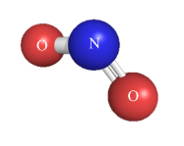 | B.  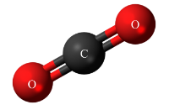
C.  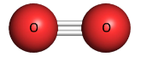 | D.  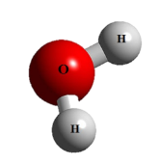
Câu 5: Phát biểu nào sau đây không đúng khi nói về vai trò của nước?
A. Nước tham gia vào quá trình chuyển hóa vật chất.
B. Nước là thành phần cấu trúc tế bào.
C. Nước cung cấp năng lượng cho các hoạt động sống.
D. Nước giúp duy trì nhiệt độ bình thường của cơ thể.

